Implementación de un analizador PGNAA en línea como alerta temprana de variación de la ley de ingreso a Planta, a Ore Control y a Geología en Compañía Minera Antamina
(Automatización – Análisis en Línea – Minería 4.0)

Jorge Luis Oviedo¹, Johanna Gomez Quevedo² y Jacksusi Contreras Barriga³

¹ Autor: Antamina, Av. El Derby 055 – Lima – Perú (joviedo@antamina.com, +51 947494494)
² Coautor 1: Antamina, Av. El Derby 055 – Lima – Perú (jogomez@antamina.com, +51 964129232)
³ Coautor 2: Antamina, Av. El Derby 055 – Lima – Perú (jcontrerasb@antamina.com, +51 968994878)
____________________________________________________________________________________

- RESUMEN

La Mina Antamina se caracteriza por ser un yacimiento polimetálico tipo Skarn, esto genera que se tengan zonas de alta ley contiguas o muy cercanas a zonas de muy baja ley, por esta razón mantener una ley de mineral estable en el ingreso a la planta representa un reto para las áreas encargadas del planeamiento de corto plazo y procesamiento del mineral. Los diferentes tipos de mineralización polimetálica requieren el envío de mineral por campañas desde diferentes frentes de minado y esto genera algunas veces picos de hasta más del cincuenta por ciento de la ley programada.

Estos picos de ley son detectados cuando ya están ingresando a la etapa de flotación, dejando poco margen de tiempo a los operadores para tomar acción o a la mina a corregir la mezcla de diferentes frentes de minado. Esta variación en la ley de entrada genera también una oscilación en los relaves de la planta, lo cual representa metal que, en lugar de estar en el concentrado, está en las colas de planta. La potencial recuperación de este metal contenido en los picos de ley del relave es el sustento del caso de negocio que se está evaluando para este proyecto.

Para evaluar la posibilidad de optimizar este proceso se está utilizando un analizador PGNAA, por sus siglas en inglés, (Prompt Gamma Neutron Activation Analysis), en la faja de descarga del chancado primario, antes de ingresar a la pila de gruesos. El objetivo de este proyecto es generar una alerta temprana automatizada frente a la detección de un pico de ley, de dos a tres horas antes de que llegue a la etapa de flotación. Esta alerta debe ser enviada de manera simultánea a Geología, a Ore Control y a Operaciones Planta Concentradora, para que tomen sendas acciones de control o mitigación frente a este pico de ley; de esta manera la planta no perderá metal por los relaves.

Durante la implementación del analizador se tuvo problemas con los procesos estándares de ajuste y calibración indicados por el fabricante, los cuales requerían mucho tiempo de faja detenida y la manipulación de una cantidad considerable de muestra sobre faja; lo que, sumado a la gran dispersión de los resultados obtenidos, género desconfianza en la precisión de los datos y casi el fracaso del proyecto. Luego de replantear las opciones y usar la data a favor del proyecto, se logró replantear el método de calibración dinámica por uno de calibración estática y un ajuste estadístico basado en data histórica.

Con data colectada durante el periodo 2024-2025, se aplicó análisis de correlaciones con Python y se pudo inferir la directa relación entre los datos del analizador GeoScan, los datos del Courier y los datos oficiales del Laboratorio Químico. El equipo de Analítica de Antamina se encuentra en este momento modelando el método de detección de los picos de ley, la reducción del “ruido en la data” y la definición de los mecanismos automatizados de alerta multiplataforma. Lograr vender el beneficio de la aplicación de este tipo de tecnología a las áreas usuarias forma parte del reto de la gestión del cambio.

Finalmente, considerando que hay hasta dos o tres eventos de picos de alta ley en la alimentación a planta por mes, y haciendo cálculos conservadores, se espera un beneficio de hasta dos millones de dólares anuales evitando la pérdida de cobre en el relave, con el uso de esta tecnología adecuada a la realidad operacional de Antamina.

- Introducción

Un yacimiento tipo Skarn, siempre está asociado a mineralización polimetálica, compleja e irregular, la cual incluye zonas con una alta relación de material estéril y mineral de alta ley entre bloques de minado. El yacimiento Antamina tiene tres zonas presentes en el tajo, endoskarn dentro del intrusivo, skarn intermedio o zona de transición y exoskarn relacionado a la roca huésped carbonatada; cada una de estas zonas tiene una mineralización muy particular en cuanto a especies y contenido metálico.

Antamina ha clasificado su mineral en función a la especie mineralógica predominante, el contenido metálico y hasta el nivel especies que afectan el desempeño de flotación o la calidad del producto final; todo esto ha generado que se tengan hasta dieciséis tipos de mineral, ver la tabla uno que muestra los códigos de mineral y un detalle de la característica predominante de cada uno. Aunque actualmente predominan cuatro tipos de mineral, esto no evita que dentro de algunas campañas se alimente mineral de algún otro tipo en tonelajes menores generando también mezclas o picos puntuales.

Mineral Code | Mineral Type
M1 | Cu Bajo Bismuto
M2 | Cu Alto Bismuto
M2A | Cu Muy Alto Bismuto
M2A-T | Cu Muy Alto Bismuto Transicional
M5 | Bornita Bajo Zinc
M6 | Bornita Alto Zinc
M4B | Cu-Zn Todo Bismuto
M4B-T | Cu-Zn Todo Bismuto Transicional
MP | Mineral de Picos (Bajo Cu, Alto Pb & Bi)
M1 Ox | Cu Bajo Bismuto Oxidado
M2 Ox | Cu Alto Bismuto Oxidado
M2A Ox | Cu muy Alto Bismuto Oxidado
M5 Ox | Bornita Bajo Zinc Oxidado
M6 Ox | Bornita Alto Zinc Oxidado
M4B Ox | Cu-Zn Todo Bismuto Oxidado
MP Ox | Mineral de Picos Oxidado
Tabla 1 – Tipos de Mineral en Antamina
La alimentación de mineral a planta se da por campañas de acuerdo con la disponibilidad de mineral en la mina y el avance de las distintas fases de minado; durando algunas de ellas entre ocho a diez días y otras hasta algunas semanas. Esto puede dar una idea de lo complejo que es planificar el envío de mineral de manera adecuada a la planta y la importancia de implementar tecnología de medición en línea que mejore el soporte al personal encargado de controlar la producción y garantizar la estabilidad de la ley de alimentación. La variabilidad en los tipos de mineral, sumado a la complejidad operativa en la mina, genera eventos de picos de alta ley que actualmente no son detectados hasta su llegada a la etapa de flotación y que generan la perdida de metal en los relaves.

- Objetivos

- Mostrar las dificultades que se presentaron durante la ingeniería, instalación y ajuste del analizador PGNAA y como se logró superar todas ellas y tener un equipo funcional con data útil y estable.

- Demostrar que un proceso convencional de calibración sobre una faja de gran tonelaje no es fácil de implementar en una operación de gran minería; y que usando el poder de los datos y análisis Machinne Learninng (ML) se puede lograr resultados óptimos y equivalentes con menor impacto a la operación.

- Calcular en que rango de tiempo oscila el retardo “normal” entre la medición de una partícula de mineral que pasa por el GeoScan, pasa por la pila de gruesos, por molienda y finalmente llega a Flotación, donde es nuevamente medida en el Courier.

- Minimizar el “ruido” en la data “cruda” que genera el GeoScan mediante aplicación de algoritmos de ML para convertirlo en “Data Normalizada” y que sea entendible para los operadores de Planta y Truck Dispatch.

- Generar un algoritmo de alerta temprana, que compare la “Data Normalizada” con los datos históricos recientes. El algoritmo debe considerar una serie de parámetros de estado y tiempo asociados a las condiciones normales de operación, de tal manera que no genere falsas alarmas y genere perdida de credibilidad en la herramienta generada.

- Enviar la alerta de pico de ley a planta por diversas plataformas a los equipos de Geología, Ore Control, Flotación y Truck Dispatch; para tomar las acciones de control o prevención que apliquen a sus responsabilidades.

- Demostrar que el uso de un analizador PGNAA en gran minería, es confiable para Metalurgia, seguro para Mantenimiento, preciso para Operaciones, útil para Geología – Ore Control y ciberseguro para Control de Procesos y Telecomunicaciones.

- Demostrar que la aplicación de un analizador PGNAA, sumado al uso de herramientas de ML y pequeñas acciones de control y planificación en la alimentación de mineral a planta, pueden generar grandes beneficios económicos a la organización y pagar con creces la inversión de instalar y mantener este instrumento de medición.

- Compilación de Datos y Desarrollo del Trabajo

Los Primeros Pasos

Dentro de los estudios de extensión de vida para la Mina Antamina “Life Extension 1”, se consideró implementar sistemas de mecanización por fajas transportadoras para la formación de botaderos de desmonte. El plan original contemplaba usar chancadoras primarias de gran capacidad y sistemas de transporte y apilamiento de desmonte. Entre las opciones evaluadas se contempló utilizar tres chancadoras primarias, una para mineral, otra para desmonte y una tercera que sirva para hacer “Bulk Sorting” mediante equipos de análisis en línea y sistemas de derivación del mineral de baja ley.

Los estudios y evaluación técnica que realizó el equipo de Planificación y Desarrollo del Negocio de Antamina consideraron, entre otras las siguientes características mínimas que debían cumplir equipos evaluados:
- Usar tecnología de no contacto para realizar análisis elemental sobre una faja con alma de acero, que opera a más de cinco metros por segundo con picos de hasta nueve mil toneladas por hora.
- Alta sensibilidad a múltiples elementos de manera simultánea y posibilidad de medición de compuestos químicos, y que el análisis sea a través de toda la masa de mineral y no solo superficial.
- Bajo footprint debido a restricciones de espacio para la instalación antes de la estación motriz de la faja donde se planteaba instalar el equipo.
- Que el frame del equipo tenga forma de “C”, de tal manera que su instalación no requiera cortar la faja en el lado de carga ni en el retorno.
- Que el equipo tenga múltiples opciones de comunicación bidireccional con la red de control industrial y la posibilidad de conexión remota para soporte de fabrica cumpliendo exigencias de ciberseguridad de Antamina.
- Que sea de bajo mantenimiento con posibilidad de verificación de estado y ajustes de calibración de manera remota.
- Que el equipo tenga la protección adecuada para trabajar sobre los 4300 metros sobre el nivel del mar.

El resultado de la evaluación fue seleccionar un analizador por detección instantánea de rayos gamma por emisión de neutrones PGNAA, de ScanTech Internacional de Australia.

La ilustración uno, muestra una vista isométrica del equipo, donde se aprecia el marco del sensor junto con la fuente de neutrones, el detector en la parte superior y el tablero de control que incluye una computadora industrial de formato compacto sin ventilación forzada, un controlador lógico programable, switches industriales administrables, convertidores de medio a fibra óptica, unidad de alimentación eléctrica permanente; los sistemas de soporte externo incluyen, sistema de climatización, pasillo de acceso y cobertura para la protección contra lluvia. El diseño final incluyo una reja de protección para evitar el ingreso de personas no autorizadas a la zona restringida del analizador.

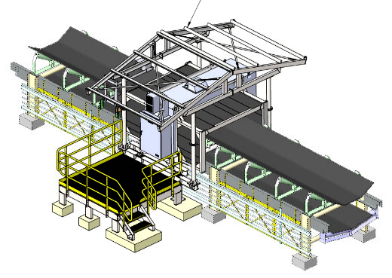
Ilustración 1 – Vista isométrica del GeoScan

La ilustración dos, muestra con mayor detalle la ubicación de los componentes externos del equipo; en la parte superior del túnel se encuentra el detector de rayos gamma. Las cubiertas negras mostradas al inicio y final del túnel de la faja son fabricadas de polietileno de alta densidad de cien milímetros de espesor, cuya capacidad de absorción garantiza que ni neutrones ni rayos gamma escapen del equipo durante el proceso de medición en línea.

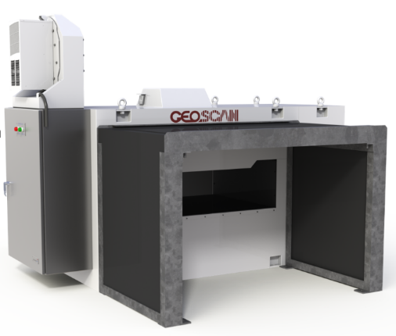
Ilustración 2 – Vista General GeoScan
Principio de Funcionamiento

El principio de funcionamiento del GeoScan está basado en un isótopo de Californio-252, el cual al emitir de manera permanente neutrones, estos atraviesan la faja y el mineral sobre esta, generando emisión de rayos gamma en longitudes de onda particulares por cada elemento a ser analizado; finalmente el detector calibrado con la ayuda de una muestra de contenido metálico conocido, recibe la cantidad de rayos gamma en función a longitudes de onda asociadas a cada elemento, amplificando esta señal y convirtiéndola en un dato comparativo y escalable de la ley de metal contenido comparable al análisis químico.

La Ilustración tres, presenta de manera esquemática un corte del equipo, el cual muestra la fuente de neutrones Californio-252, la correa transportadora con el mineral a analizar y el receptor de rayos Gamma. Se debe considerar que, como parte de los enclavamientos de seguridad del equipo, se tiene enlazada la balanza del envío de la Chancadora Primaria para que el isotopo solo sea expuesto a la faja cuando esta se encuentre con una cantidad mínima de mineral. También se tiene un enclavamiento de seguridad, el cual guarda la fuente cuando la correa tiene menos de cien kilogramos por metro de correa o cuando esta se detiene. Un sistema de brazo mecanizado mueve la fuente a un receptáculo altamente aislado y equipado con un interruptor de seguridad, el cual activa una luz externa indicando que la fuente se encuentra en una posición segura.

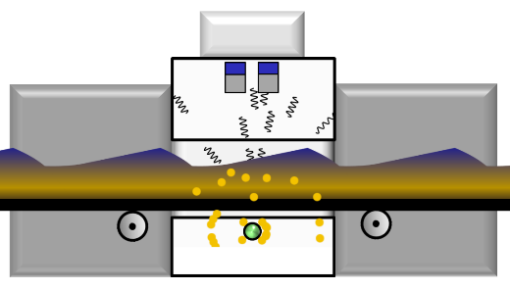
Ilustración 3 – Sección de GeoScan

Instalación, Primeras Pruebas y Calibración

Parte del proceso de compra, importación e instalación del equipo, contemplo el cumplimiento de estrictas normas de seguridad y permisos emitidos por la autoridad competente en el país para el uso de fuentes de radiación ionizante. También se contó con el soporte permanente del fabricante y una empresa local especializada que contaba con todos los equipos de medición, requisitos y regulaciones para el soporte en campo de este tipo de equipos.

El procedimiento convencional de calibración del analizador comienza con un proceso que se llama estandarización, el cual consiste en colocar una placa base especialmente calibrada sobre el emisor de neutrones para restringir por completo el paso de estos y no generar rayos gamma. Este proceso genera un primer punto de correlación y se conoce como punto cero, este proceso toma entre seis y ocho horas. Luego de este tiempo se retira la placa y se coloca una muestra de mineral previamente homogenizado y analizado por el laboratorio químico, de tal manera que se tenga un segundo punto de comparación con el punto cero; generando curva de calibración o correlación directa entre los rayos gamma medidos y el contenido metálico ya conocido, este proceso toma seis horas adicionales a las ocho iniciales.

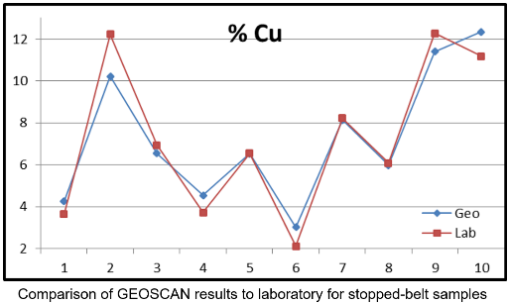
Ilustración 4 - Correlación de Calibración GeoScan vs Laboratorio
El problema es que este procedimiento se debe repetir unas diez veces para obtener varios puntos de la curva de calibración, y esto impacta directamente en las ventanas de tiempo disponible de la planta de chancado primario, por lo que se aprovechan las paradas de planta anuales. Así y todo, es muy complejo lograr este alto número de puntos de calibración. La Ilustración cuatro muestra una gráfica típica de ajuste y calibración entre el dato que brinda el GeoScan y el análisis químico de la misma muestra que emite el laboratorio.

Dada la imposibilidad de detener tanto tiempo la planta de chancado primario para los procesos de calibración, se probó otra metodología, la cual consistía en detener la correa con carga y hacer un muestreo de mineral sobre la correa de tal manera que se pueda comparar el valor medido por el GeoScan y el dato de la muestra analizada por el laboratorio. El problema se trasladaba ahora a que se tenía que muestrear quince metros de correa, sumando aproximadamente seis toneladas de mineral. Este material requería pasar por un proceso de trituración, homogenización, cuarteo y análisis; todo este procedimiento requería mucha mano de obra y nuevamente tiempo de interrupción del proceso productivo. Esto generó, finalmente, que los datos que emitía el GeoScan, no eran completamente estables y confiables.

Ilustración 5 – Muestreo de Mineral sobre Correa
Mirando Hacia Adelante

Dada la complicación de tener el equipo calibrado con los procesos convencionales, se optó por evaluar la posibilidad de hacer comparaciones con el siguiente punto de control y medición “Aguas Abajo”, que es en el ingreso a la planta de flotación. En este punto, luego del tiempo de residencia en la pila de gruesos y el paso por molienda, el mineral ya se encuentra en forma de pulpa y ha tenido un proceso indirecto de homogenización de la muestra que se mide. En este punto se usa un analizador de leyes por rayos X Courier; el cual, realiza un análisis cada quince minutos, dando un valor de ley que es usado de manera referencial por el área de flotación. Este equipo también colecta una muestra compósito que se retira y analiza cada cuatro horas, siendo esta la muestra oficial de la ley de ingreso a planta. El control de producción, los balances metalúrgicos y el seguimiento del cumplimiento de leyes de mineral por Ore Control, se dan a partir de este resultado.

Se debe considerar que la segregación natural del mineral durante el pase por la pila de gruesos, junto con la reducción de tamaño y la recirculación de parte de la carga en la etapa de molienda, genera que se amortigüe el pico de alta ley que fue detectado anteriormente en el GeoScan. De la misma manera el compósito colectado cada cuatro horas amortigua el pico previamente detectado, pero sirve como referencia del valor correcto promedio al que debería llegar tanto el GeoScan como el Courier.

Cuanto Tiempo Hacia Adelante

Cuando se encontró que había una clara y directa correlación entre la detección de un pico de ley en el GeoScan y horas después se detectaba el mismo comportamiento en el Courier, se hizo múltiples evaluaciones con ayuda de herramientas de ML, encontrando un valor medio de dos horas y media.

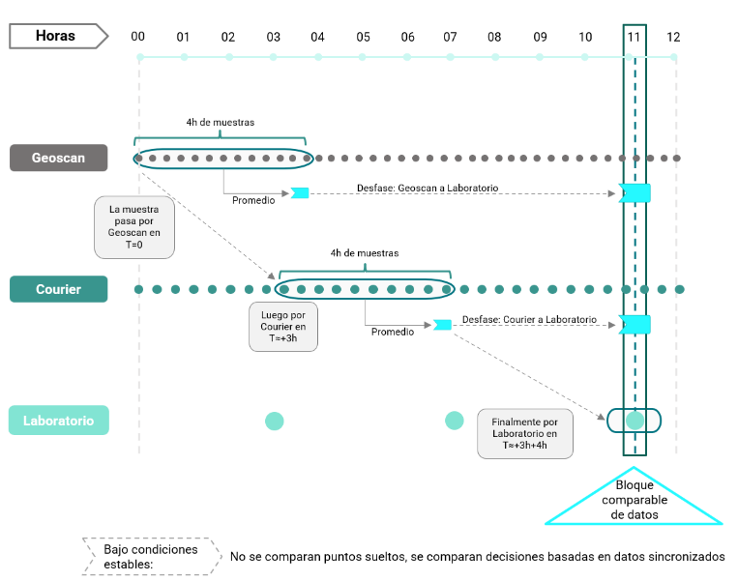
Ilustración 6 – Ventana de 12 horas para evaluar retraso de data del GeoScan vs Courier
La ilustración seis, muestra un esquema que resume el paso de cuatro horas de muestras, desde su medición en el GeoScan, su paso por el Courier y finalmente colectada como muestra compósito y analizada por el laboratorio químico. Se evaluó tanto datos puntuales de dos horas como data de varios meses, se usó herramientas de ML para jugar con los tiempos y buscar numericamente el mejor rango de correlación.

Corregir el Error Estadísticamente

Se usó Python para comparar la data de todo un año, y se encontró patrones de resultados muy similares en varios periodos de tiempo. Esto ayudo a ajustar el tiempo de retardo entre las muestras comparadas y finalmente se logró confirmar que los datos tenían una correlación muy directa. Sin embargo, los rangos de resultado no eran similares lo que implicaba que se tenga que hacer un nuevo ajuste estadístico al error encontrado.

La Ilustración siete, muestra un periodo de análisis de treinta días de datos, donde ya se ajustó el retardo en tres horas; en azul los resultados que emite el GeoScan y en línea naranja los resultados del Courier. Se podía apreciar un comportamiento muy similar, pero con una diferencia porcentual importante entre las medias de ambos sets de datos evaluados.

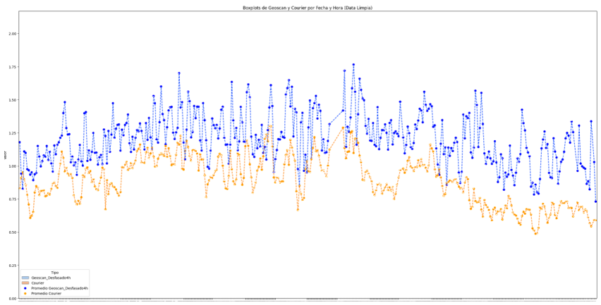
Ilustración 7 – Comparación GeoScan vs Courier PreCalibración
Luego de las coordinaciones con fábrica y realizar una última calibración con muestra conocida en una parada de planta, se logró reducir el error medio y tener un resultado óptimo, se bajó el error medio de 0.311 a 0.044. La Ilustración ocho, muestra el mismo rango de datos que la ilustración siete en la misma escala. Claramente se puede apreciar que el error medio entre ambos periodos de tiempo se reduce significativamente.

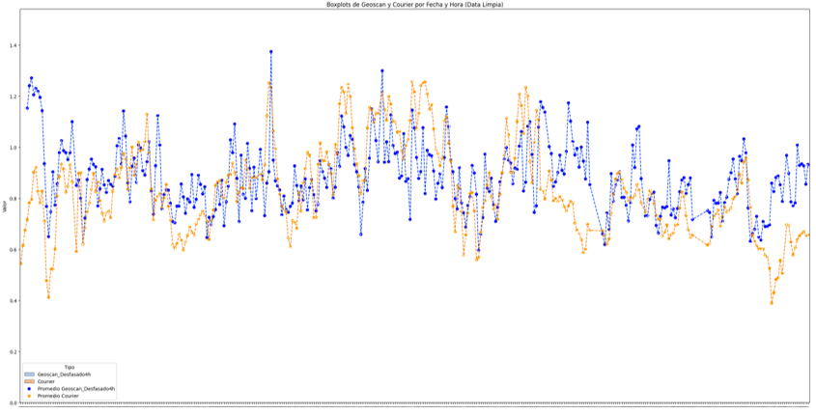
Ilustración 8 – Comparación GeoScan vs Courier Post Calibración
Las ilustraciones siete y ocho nos muestran dos periodos similares de treinta días, lo requerido era verificar si el rango de error corregido por la calibración y ajustado estadísticamente, daba un mejor resultado de manera consistente.

La Ilustración nueve, muestra la comparación del error de la mediana móvil realizada con la data mes a mes, antes y después de este ajuste y calibración. Lo que confirma que si fue exitosa la calibración y ajuste estadístico soportado por este análisis de datos con Python. La correlación también tuvo una mejora significativa, llegando a valores superiores a 0.8. Logrando tener un equipo calibrado y funcional para avanzar al siguiente paso de la implementación de la alerta temprana.

Se debe tener en cuenta que, como toda fuente de radiación ionizante, su emisividad decrece con el tiempo, y en el caso del Californio-252, el tiempo promedio de vida es de dos años y medio y luego de este periodo de tiempo se debe cambiar o agregar un nuevo isotopo al equipo. Esto también que mínimo cada seis meses se debe hacer un ajuste a la calibración del equipo.

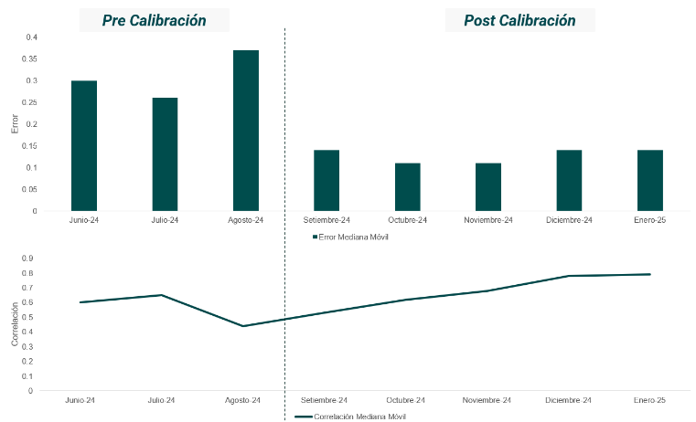
Ilustración 9 – Error de la Mediana Móvil y Correlación – GeoScan vs Courier
De los datos al Algoritmo de Alerta

Considerando el tiempo que tiene a favor el GeoScan frente al siguiente punto de control en flotación, es importante que el algoritmo detecte y alerte lo más rápidamente posible cuando se tenga un pico de ley confirmado. El mecanismo de alerta usara simultáneamente correos electrónicos, mensajería instantánea y visualización en sistema de Control de Planta; de esta manera por ejemplo se puede tomar algunas acciones, como coordinar el envío de volquetes de otros frentes con menor ley de mineral, o que operaciones realice ajustes en los Feeder de la planta para consumir temporalmente un stock de baja ley, así como realizar ajustes de reactivos en la etapa de flotación.

Para que el algoritmo funcione adecuadamente hay ciertos supuestos que debemos tener en cuenta que se deben revisar y ajustar durante la etapa de implementación final. Los principales son:

- El GeoScan emite un dato cada minuto y este valor representa el promedio de un bloque de carga de aproximadamente, ciento treinta toneladas de mineral.
- Se aplica un desfase de tiempo variable estadístico a la data del GeoScan para alinearlo con la llegada de la misma muestra al Courier de planta, según su posición en el proceso y usarlo como referencia de calibración.
- En base a los datos analizados, el dato del compósito del laboratorio reporta los resultados luego de cuatro horas de colectar la muestra, y representa el promedio de todo el bloque de mineral procesado en ese periodo de tiempo.
- Se realiza un tratamiento al set de datos
  - Los ceros se reemplazan por “NaN” (Not a Number), tanto en Geoscan como en Courier para no generar error de cálculo.
  - Datos del Courier menores a 0.15 por ciento son filtrados, por considerarse fuera de rango operativo confiable.
  - Datos del GeoScan mayores a dos por ciento son considerados datos Ouliders, por la diferencia en el rango Inter cuartil y tipo de medición respecto a los otros equipos
- Se usaron media y mediana móvil para estabilizar las lecturas del Geoscan. Ambas se recalculan dinámicamente según condiciones, dado el carácter no lineal del proceso. Este mismo valor se mostrará a los operadores para evitar el “ruido visual” en el momento de acceder a los datos.
- La lectura del laboratorio se usa como referencia fija, sin ajuste temporal y como dato final oficial de referencia.
- Una misma partícula es medida en tres etapas diferentes del proceso, con distintos desfases temporales y procedimientos analíticos, por lo que la estadística es la herramienta para justarlos y representarlos.

La ilustración diez, muestra un resumen del modelamiento lógico que se debe aplicar para la generación de la Alerta Temprana de Movimiento de Ley en la alimentación a la planta.

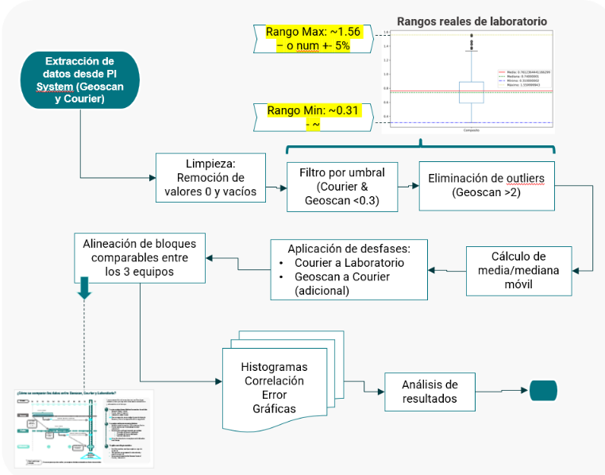
Ilustración 10 – Modelo Lógico Modelamiento Alerta Temprana Variación de Ley
Durante el periodo de pruebas y observaciones, se logró detectar que hay varios eventos operativos o de mantenimiento que afectan el rango de tiempo de retardo entre la medición del GeoScan y el Courier. Como por ejemplo cambios de turno, atoros en la chancadora primaria, cambios de campaña de mineral o inclusive problemas operativos en molienda o flotación. Todos estos eventos generan disturbios normales al proceso y que, si en esas condiciones se genera una alerta de cambio de ley, esta no sería válida debido a que otras condiciones operativas tienen mayor importancia en ese momento. Todo esto se está teniendo en cuenta para incluirlo en el algoritmo.
El propio PI System es la fuente de todos estos datos y condiciones para ser consideradas. Esta suma de Triggers o condiciones a cumplir, las estamos denominando “Planta Estable”; y cuando las condiciones se cumplan recién el algoritmo enviará las alertas de manera automatizada.

Ciberseguridad, Acceso Remoto y Mantto

Un punto importante para tener en cuenta es que la data del GeoScan se encuentra en red industrial de control, esto obliga a cumplir varias exigencias de ciberseguridad, de tal manera que permita obtener la data en tiempo real sin poner en riesgo la seguridad de acceso y la propia operación de la Planta. Otro punto relacionado y no menos importante es el requerimiento de acceso remoto por parte del fabricante para la revisión interna del equipo, ajuste en las curvas de calibración y mantenimiento remoto programado.

Para lograr esta conexión de manera segura se tuvo el apoyo de todo el equipo de Sistemas Telecomunicaciones y Control de Procesos (STC) de Antamina. Todo el proceso de exportación de datos en tiempo real del GeoScan al historizador de datos industriales PI System se realiza mediante una conexión TCP/IP dedicada bidireccional, por donde se transmite datos de análisis y se recibe confirmación de estado de la faja o tonelaje desde la balanza del chancado primario.

El requerimiento del acceso remoto del proveedor al equipo se daba a través de una conexión dedicada por medio de un segmento de red privada (VPN) en una zona desmilitarizada (DMZ), donde solo se puede tener acceso a este equipo desde el exterior. Todo acceso es controlado y monitoreado previo registro de credenciales y autorización de Antamina. La entrada y salida de archivos a este equipo se da a través de solicitudes registradas por STC y que deben ser filtradas y verificadas antes de ingresar o salir de la Red Antamina. Todos estos requerimientos y exigencias garantizan tanto la integridad del equipo y la protección de la red de Control de Antamina frente a cualquier tipo de ciberataque.

Durante el periodo de tiempo que venimos probando el GeoScan, ha demostrado que es un equipo muy versátil, de alta disponibilidad y con bajo requerimiento de mantenimiento. Hay una revisión mayor anual y el cambio de fuente radioactiva se programa cada dos años y medio; la gran mayoría de soporte se hace de manera remota y para el trabajo local se cuenta con una empresa contratista especializada, la cual tiene todos los permisos adecuados para trabajar con fuentes ionizantes.

- Presentación de resultados

La Ilustración once, muestra una ventana de doce horas de datos, donde se aprecia en línea celeste la data que genera el Courier de planta, esto representa lo que actualmente ve el operador de flotación. La ilustración doce, muestra la misma ventana de tiempo, pero esta vez con los datos del GeoScan activos, mostrados como puntos verdes y se puede apreciar claramente que la “nube de puntos” generada cada minuto por el GeoScan muestran esta subida de ley antes que llegue a flotación. Es como poner una máquina del tiempo al operador y “ver” el futuro que pronto viene a su planta y que finalmente pueda tomar las acciones correspondientes.

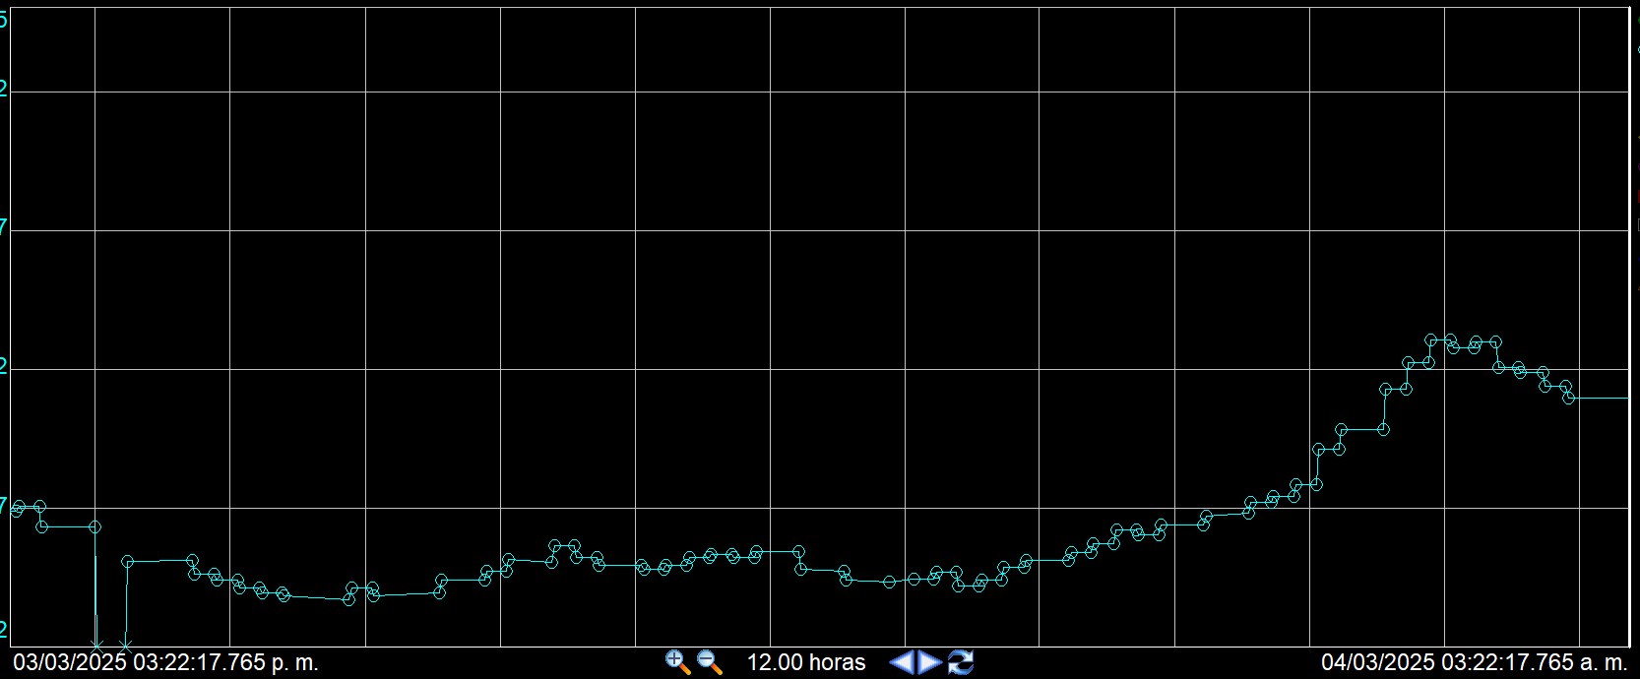
Ilustración 11 – Datos del Courier con subida de ley (Ventana de 12 horas)
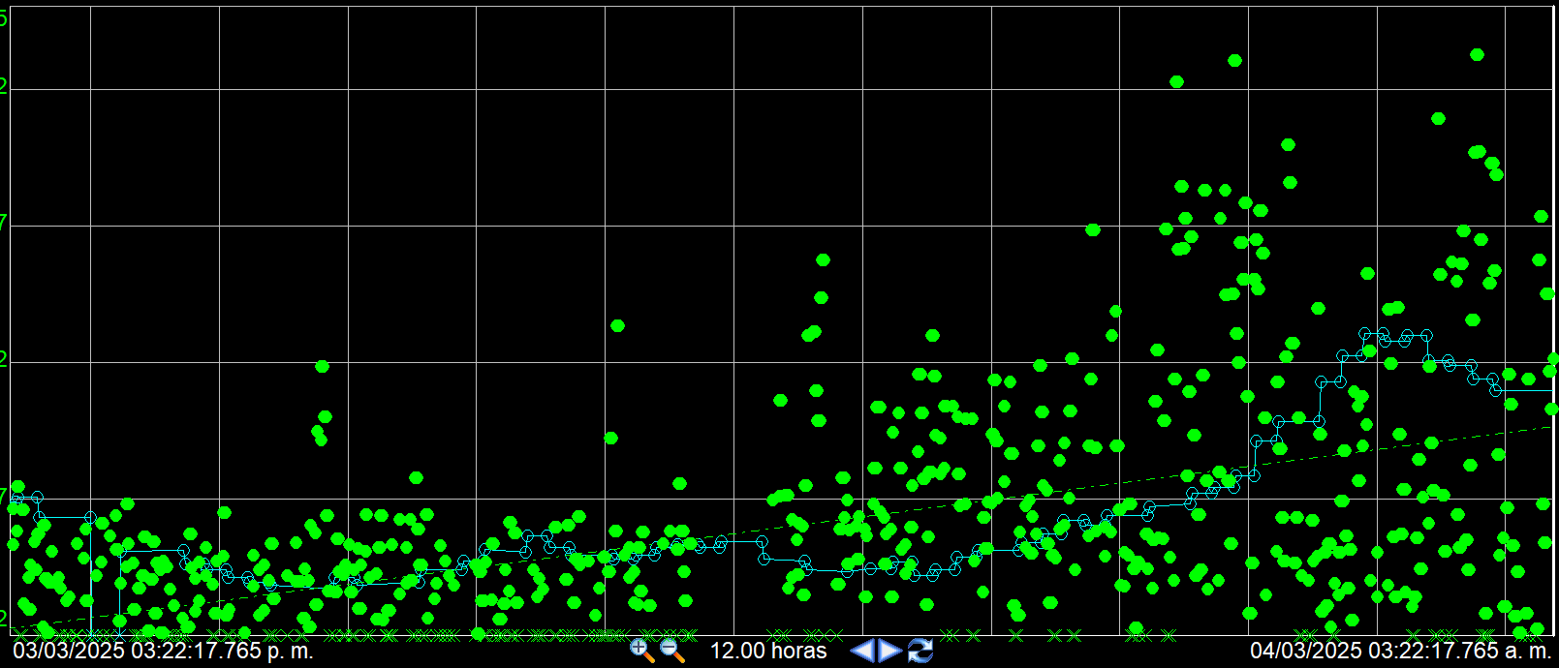
Ilustración 12 – Datos del Courier y GeoScan con subida de ley (Ventana de 12 horas)
Para facilitar el entendimiento del operador y acelerar la interpretación rápida de la data, se ha habilitado un cálculo en línea de la Mediana Móvil del dato emitido por el GeoScan, el cual permite detectar visualmente el evento de subida. Este dato sumado a las condiciones que deben ser cubiertas en condiciones de “Planta Estable” como se indicó anteriormente, van a permitir que la alerta de subida de ley llegue a las personas adecuadas en los equipos de Metalurgia, Flotación, Geología, Ore Control y Truck Dispatch en Mina.

La Ilustración trece, muestra la data del Courier y el dato calculado de la Mediana Móvil en línea naranja en la misma ventana de tiempo. Se aprecia en la zona marcada en un rectángulo amarillo que el operador puede recibir hasta dos horas antes de que ocurra la alerta de subida de ley a planta. Si este pico de subida no tiene cambio de tendencia, tal cual se apreció también en el GeoScan, podría generar la alerta para que Geología tome acción y cambie la mezcla de mineral

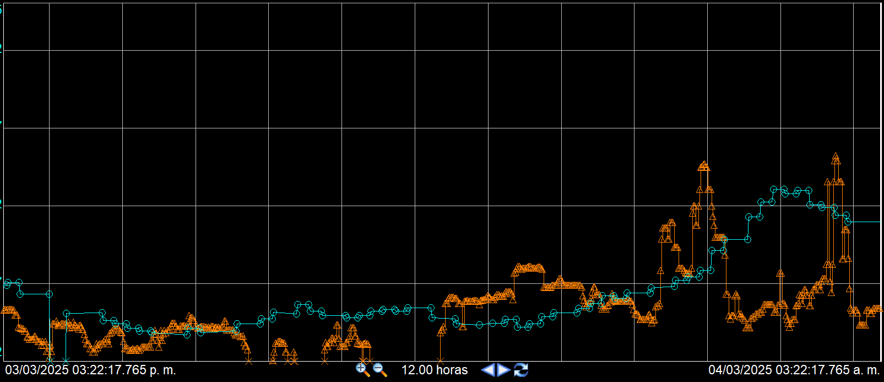Ilustración 13 – Datos del Courier y GeoScan con subida de ley, incluyendo Mediana móvil (Ventana de 12 horas).

- Conclusiones

Las siguientes son las principales conclusiones de la aplicación de este proyecto:

- La implementación del analizador PGNAA (GeoScan) permite la detección temprana de variaciones significativas en la ley del mineral, con hasta dos a tres horas de anticipación. Esta ventana temporal representa una oportunidad crítica para aplicar acciones preventivas y correctivas tanto a la Mina como a la Planta.

- Se evidenció que los métodos convencionales de calibración no son viables en contextos de operación continua y alta carga como Antamina. La estrategia de calibración estática asistida con datos del Courier y Laboratorio Químico resultó efectiva, demostrando que el análisis de datos y técnicas de Machine Learning pueden suplir metodologías tradicionales con resultados equivalentes o superiores.

- El uso de Python como herramienta principal para el procesamiento, análisis y modelado estadístico de los datos permitió superar limitaciones operativas tradicionales, validar correlaciones entre múltiples fuentes de información (GeoScan, Courier, Laboratorio) y generar un algoritmo de alerta temprana. Asimismo, la aplicación de técnicas de Machine Learning fue clave para minimizar el “ruido” en la data cruda, ajustar automáticamente los desfases temporales y optimizar la precisión de las alertas.

- Se demostró que el analizador PGNAA puede integrarse de manera segura en la red de control de Antamina, cumpliendo con estándares de ciberseguridad, operando con alta disponibilidad y bajo requerimiento de mantenimiento, y brindando datos útiles para múltiples áreas operativas.

- Dado el volumen de procesamiento de Antamina, una pequeña corrección a un parámetro operacional puede tener un enorme impacto económico y contribuir a la mejora en la eficiencia operacional. Este es un caso ejemplo donde se puede incorporar herramientas que realmente integren el concepto Mine to Mill y que puedan tener la opción de corregir un evento antes de que tenga consecuencias en la planta.

- Recomendaciones

- Se propone escalar la implementación del sistema de alerta temprana para todos los elementos críticos de mineral y extender su uso operativo a todas las campañas de alimentación a planta, con monitoreo constante por parte de Operaciones, Metalurgia, Geología y Ore Control.

- La interpretación de datos normalizados del GeoScan, permitirá afianzar la cultura de tomar decisiones basadas en datos y alertas en tiempo real.

- Durante la etapa inicial de prueba del sistema de alerta, se va a requerir monitorear continuamente el desempeño del algoritmo, incorporando mejoras y ajustes iterativas a la lógica, basadas en el feedback operativo y el análisis de eventos históricos.

- Realizar la gestión del cambio para la conclusión del proyecto y la adecuada transmisión a las áreas de Instrumentación, Mina y Metalurgia respectivamente para la custodia, mantenimiento y seguimiento a la calibración semestral de este equipo de análisis en línea.

- Mantener el soporte del fabricante del equipo y el de una empresa local especializada en el manejo de equipos con fuentes de radiación ionizante para garantizar una lectura correcta y la seguridad del personal y medio ambiente.

- Anexos

- Imagen de ubicación del GeoScan, Courier y equipos principales de la Concentradora Antamina

- Referencias bibliográficas

Scantech Internacional, (2020), Operation and Maintenance Manual. MA0005R20 On Belt Analyser v.20, p. 13-26.
Scantech Internacional, (2020), Instalation Manual. MA0003R27 On Belt Analyser v.27, p. 7-14.
Scantech Internacional, (2020), Presentation PPT – GeoScan M for Copper & Other Base Metal Applications. FM5325R3 v 3, p. 10-13.
Gomez J., Vilcas R., Mercado X., (2025), Reporte GeoScan como alerta temprana, v Jun25, p. 3-22.
Oviedo J., (2025), Análisis Data GeoScan en PI System, v. 02, p. 3-5.
Vilcas R., (2025), Evaluación data histórica GeoScan con Python, v May25, p. 5-16.

- Reseña Profesional de los Autores

Jorge Luis Oviedo Lira – autor
Ingeniero Metalurgista, Magister en Ciencias en Dirección de Operaciones Productivas, Especializado en Gestión de Proyectos, Automatización, Control y Aplicación de ML e IA en Procesos Minero-Metalúrgicos; con 25 años de experiencia en operación, diseño, construcción y optimización de procesos mineros en 5 compañías mineras.

Johanna Gomez Quevedo – coautor (1)
Ingeniera Industrial, con MBA en Administración de Empresas por ESAN Graduate Business of School, Master en Ingeniería de la producción por la PUCP Brasil, Especialización en Transformación Digital por Gerens. Más de 15 años de experiencia en la implementación de proyectos de aplicación de tecnología & innovación, modelamiento de procesos, simulación y gestión de proyectos.

Jacksusi Contreras Barriga – coautor (2)
Ingeniero químico con más de 25 años de experiencia en la industria minera, especializado en operaciones de concentración y gestión de recursos hídricos. Combina una base técnica sólida con una visión estratégica orientada a la innovación operativa, contribuyendo a una minería más eficiente, segura y sostenible.

Anexo A – Ubicación del GeoScan, Courier y equipos principales de la Concentradora Antamina

